Levantando Stack Completo

version: '3.8'
services:
zookeeper:
image: confluentinc/cp-zookeeper:7.5.0
environment:
ZOOKEEPER_CLIENT_PORT: 2181
ZOOKEEPER_TICK_TIME: 2000
ports:
- "2181:2181"

kafka:
image: confluentinc/cp-kafka:7.5.0
depends_on:
- zookeeper
ports:
- "9092:9092"
environment:
KAFKA_BROKER_ID: 1
KAFKA_ZOOKEEPER_CONNECT: zookeeper:2181
KAFKA_ADVERTISED_LISTENERS: PLAINTEXT://kafka:29092,PLAINTEXT_HOST://localhost:9092
KAFKA_LISTENER_SECURITY_PROTOCOL_MAP: PLAINTEXT:PLAINTEXT,PLAINTEXT_HOST:PLAINTEXT
KAFKA_INTER_BROKER_LISTENER_NAME: PLAINTEXT
KAFKA_OFFSETS_TOPIC_REPLICATION_FACTOR: 1
KAFKA_AUTO_CREATE_TOPICS_ENABLE: "false"
volumes:
- kafka_data:/var/lib/kafka/data
# Kafka UI: Interfaz gráfica para ver topics y offsets
kafka-ui:
image: provectuslabs/kafka-ui:latest
depends_on:
- kafka
ports:
- "8080:8080"
environment:
KAFKA_CLUSTERS_0_NAME: local
KAFKA_CLUSTERS_0_BOOTSTRAPSERVERS: kafka:29092
KAFKA_CLUSTERS_0_ZOOKEEPER: zookeeper:2181
consumidor:
build:
context: ./consumidor
container_name: consumidor
ports:
- "8081:8080"
depends_on:
- kafka
environment:
# Esto le dice a Spring Boot que se conecte usando el nombre del servicio en la red interna de Docker
SPRING_KAFKA_BOOTSTRAP_SERVERS: kafka:29092
productor:
build:
context: ./productor
container_name: productor
ports:
- "8082:8080"
depends_on:
- kafka
environment:
# Esto le dice a Spring Boot que se conecte usando el nombre del servicio en la red interna de Docker
SPRING_KAFKA_BOOTSTRAP_SERVERS: kafka:29092

volumes:
kafka_data:

2 Implementación en Spring Boot
Crearemos una API que envía mensajes y un consumidor que nos dice exactamente dónde cayeron.
- Crear Proyecto Kafka.consumer y Kafka.productor
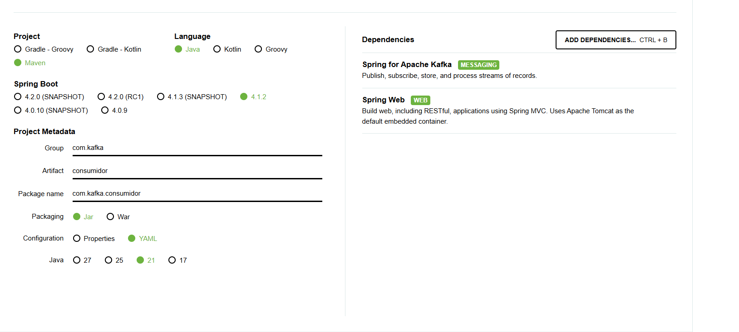
- Archivo application.yml de consumidor
Agregamos el codigo en src/main/resources/application.yml
spring:
application:
name: consumidor
kafka:
bootstrap-servers: kafka:29092
consumer:
group-id: prueba-group-1
auto-offset-reset: earliest
key-deserializer: org.apache.kafka.common.serialization.StringDeserializer
value-deserializer: org.apache.kafka.common.serialization.StringDeserializer

- Archivo Component (Consumidor)
Agragamos el código en src/main/java/ PruebaComponent.java

import org.springframework.kafka.annotation.KafkaListener;
import org.springframework.kafka.support.KafkaHeaders;
import org.springframework.messaging.handler.annotation.Header;
import org.springframework.messaging.handler.annotation.Payload;
import org.springframework.stereotype.Component;

@Component
public class PruebaComponent {
@KafkaListener(topics = "tutorial-particiones", groupId = "prueba-group-1")
public void listen(
@Payload String message,
@Header(KafkaHeaders.RECEIVED_PARTITION) int partition,
@Header(KafkaHeaders.OFFSET) long offset,
@Header(name = KafkaHeaders.RECEIVED_KEY, required = false) String key) {

// Imprimir información de manera clara y visual
System.out.println("\n" + "=".repeat(100));
System.out.printf(" MENSAJE RECIBIDO%n");
System.out.printf(" 📍 Partición: %d%n", partition);
System.out.printf(" Offset: %d%n", offset);
System.out.printf(" 🔑 Key: %s%n", key != null ? key : "(sin key)");
System.out.printf(" Mensaje: %s%n", message);
System.out.println("=".repeat(100) + "\n");
}
}

- Controlador (Productor )
Agregamos código en src\main\java\com\kafka\productor\Contorller\ProductorController

import org.springframework.beans.factory.annotation.Autowired;
import org.springframework.kafka.core.KafkaTemplate;
import org.springframework.web.bind.annotation.GetMapping;
import org.springframework.web.bind.annotation.PostMapping;
import org.springframework.web.bind.annotation.RequestMapping;
import org.springframework.web.bind.annotation.RequestParam;
import org.springframework.web.bind.annotation.RestController;

@RestController
@RequestMapping("/api/kafka")
public class ProductorController {
private final KafkaTemplate<String, String> kafkaTemplate;

@Autowired
public ProductorController(KafkaTemplate<String, String> kafkaTemplate) {
this.kafkaTemplate = kafkaTemplate;
}
/**
* Endpoint para enviar mensajes a Kafka
*
* Ejemplos de uso:
*
* SIN KEY (Round Robin - distribuye entre particiones):
* GET http://localhost:8888/api/kafka/send?message=Mensaje1
*
* CON KEY (Sticky Partitioning - misma partición):
* GET
http://localhost:8888/api/kafka/send?message=Mensaje1&key=orden-555
*/
@GetMapping("/send")
public String sendMessage(

@RequestParam String message,
@RequestParam(required = false) String key) {
String topicName = "tutorial-particiones";

if (key != null && !key.isEmpty()) {
// Con Key: Kafka calcula hash(key) para determinar partición
// Todos los mensajes con la misma key van a la MISMA partición
kafkaTemplate.send(topicName, key, message);
return "Mensaje enviado al topic '" + topicName
+ "' con KEY: " + key
+ " | MENSAJE: " + message;
} else {
// Sin Key: Kafka usa Round Robin
// Distribuye automáticamente entre particiones 0, 1, 2
kafkaTemplate.send(topicName, message);
return "Mensaje enviado al topic '" + topicName
+ "' (sin key - distribución automática) | MENSAJE: " + message;
}
}
/**
* Endpoint de verificación
*/
@GetMapping("/health")
public String health() {
return "Aplicación de Kafka Tutorial está corriendo en puerto 8888";
}
}

- Config
Agregamos el código en \src\main\java\com\kafka\productor\Config\ProductorConfig.java

import java.util.HashMap;
import java.util.Map;

import org.apache.kafka.clients.producer.ProducerConfig;
import org.springframework.context.annotation.Bean;
import org.springframework.context.annotation.Configuration;
import org.springframework.kafka.core.DefaultKafkaProducerFactory;
import org.springframework.kafka.core.KafkaTemplate;
import org.springframework.kafka.core.ProducerFactory;
import org.apache.kafka.common.serialization.StringSerializer;

@Configuration
public class ProductorConfig {

@Bean
public ProducerFactory<String, String> producerFactory() {
Map<String, Object> configProps = new HashMap<>();
// Configura el servidor de Kafka definido en tu application.yml
configProps.put(ProducerConfig.BOOTSTRAP_SERVERS_CONFIG, "kafka:29092");
configProps.put(ProducerConfig.KEY_SERIALIZER_CLASS_CONFIG, StringSerializer.class);
configProps.put(ProducerConfig.VALUE_SERIALIZER_CLASS_CONFIG, StringSerializer.class);
return new DefaultKafkaProducerFactory<>(configProps);
}

@Bean
public KafkaTemplate<String, String> kafkaTemplate() {
return new KafkaTemplate<>(producerFactory());
}
}

- Application.yml (Productor)
Agregamos el código en src\main\resources\application.yaml
spring:
application:
name: productor
kafka:
bootstrap-servers: kafka:29092
producer:
key-serializer: org.apache.kafka.common.serialization.StringSerializer
value-serializer: org.apache.kafka.common.serialization.StringSerializer

- Levantar los servicios
Agrega el docker compose enviado por AVA en la tarea actúal, deben agregarlo en la raíz de productor y consumidor
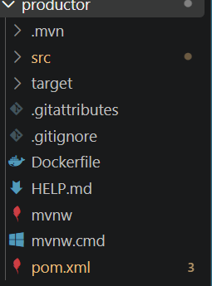

Ejecutar el código docker compose up -d

- Crear un topic
- Ve a http://localhost:8080 en tu navegadorç
- En el menú lateral, haz clic en Topics
- Haz clic en el botón + Add a Topic
Completa el formulario con:
Topic Name tutorial-particiones Nombre del canal donde enviaremos mensajes
Partitions 3 Importante: 3 particiones para ver distribución
Replication Factor 1 1 broker = factor 1 (en producción sería 2-3)
- Haz clic en el botón Create topic
Verificación: Deberías ver el topic apareciendo en la lista con 3 particiones:
tutorial-particiones Partitions: 3 Replication

- Verificación en consumidor
En una terminal generamos el comando:
- docker logs consumidor
para ver el mensaje que enviaremos con el productor

- Enviar Mensaje
Ejecuta las siguientes rutas en el navegador:
http://localhost:8082/api/kafka/send?message=Mensaje1
http://localhost:8082/api/kafka/send?message=Mensaje2
http://localhost:8082/api/kafka/send?message=Mensaje3

Con esto deberíamos poder ver el resultado en el consumidor
=========================================================
=========================================
MENSAJE RECIBIDO
Partición: 0
Offset: 0
Key: (sin key)
Mensaje: Mensaje1
=========================================================
=========================================
=========================================================
=========================================
MENSAJE RECIBIDO
Partición: 1
Offset: 0
Key: (sin key)
Mensaje: Mensaje2
=========================================================
=========================================
=========================================================
=========================================
MENSAJE RECIBIDO
Partición: 2
Offset: 0
Key: (sin key)
Mensaje: Mensaje3
=========================================================
=========================================

